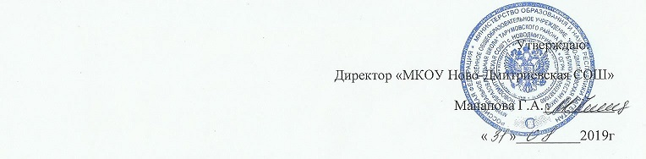

Темы докладов

|  |  |  |  |
| --- | --- | --- | --- |
| № | Учитель | Тема | Дата |
| 1 | Амангулова Э.К. | «Использование электронного образовательного комплекса в целях интенсификации образовательного процесса» | 15.12.2016 |
| 2 | Караянова Г.В. | «Особенности структуры урока в начальной школе в соответствии с ФГОС» | 08.11.2016. |
| 3 | Майлыбаева С.В. | «Организация эффективной контрольно-оценочной деятельности» | 29.03.2017 |
| 4 | Михалченко Г.Д. | «Особенности использования электронного образовательного комплекса позволяющих формировать у школьников УУД .» | 15.12.2016 |
| 5 | Бимурзаева Е.О. | «Образовательный процесс: роль урочной и внеурочной деятельности в формировании УУД обучающихся.» | 08.11.2016. |
| 6 | Ильясова Ф.С. | «Использование ЭОК в начальной школе- как одно из условий повышения качества образования» | 15.12.2016 |
| 7 | Темирова Р.С. | «Формирование универсальных учебных действий на уроках» | 08.11.2016. |
| 8 | Заргишиева Г.З. | «Инновационный подход к контрольно-оценочной деятельности в начальной школе.» | 29.03.2017 |